

**Oddíl SKI KLUB Strakonice**

pořádá ve spolupráci s Jihočeským krajským svazem lyžařů OSÚ ZL

**závod Strakonický Duatlon 2021**

**Datum: 30. května 2021**

**Místo: Strakonice, městská část Habeš, Vodárenská 262**

**Disciplína: lesní duatlon běh – kolo - běh**

**Startovné: zdarma (neplatí se)**

**Občerstvení: čaj v místě startu**

**Prezence: výdej čísel v závodní kanceláři 8:30 – 9:30**

**Přihlášky: elektronicky emailem na** [**duatlon2021@atlas.cz**](mailto:duatlon2021@atlas.cz) **do pátku 28. 5. 2021**

**Časový rozpis:**



**Hodnocení: Diplom a medaile pro tři nejlepší v každé kategorii**

**Různé: 4. ročník**

**Kategorie:**

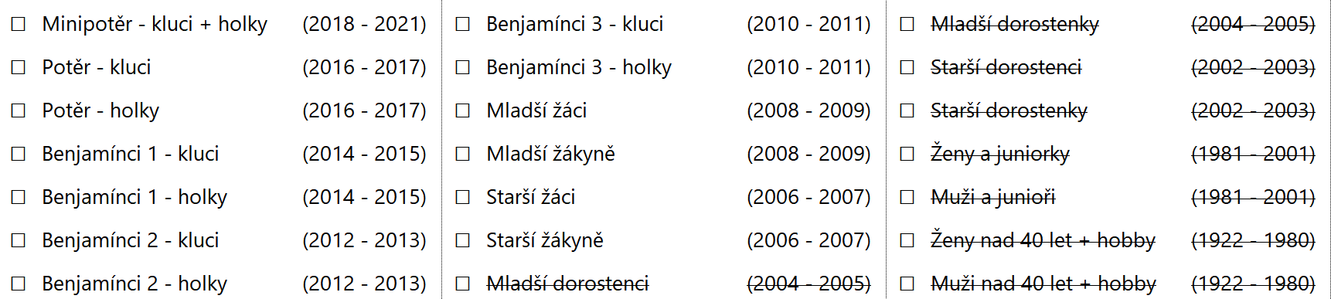

Lokální sponzoři:

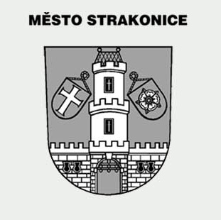



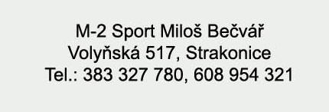

# 

***Mediální partneři:***

|  |  |  |  |
| --- | --- | --- | --- |
| Hitrádio Faktor | Rádio Blaník | Týdeník Strakonicko | www.estrakonice.cz |
|  |  |  |  |
| Č.P. servis |  |  |  |
|  |  |  |  |

Ski klub Strakonice, oddíl běžeckého lyžování ve spolupráci s OSÚ ZL

za podpory města Strakonice

pořádá

STRAKONICKÝ DUATLON 2021

běh – kolo - běh

*Zveme všechny příznivce běhu, horských kol, lyžování i pohybu vůbec, aktivní závodníky i diváky, poslední srpnovou sobotu do areálu koupaliště v Habeši.*

***Místo konání: Les pod vrchem Kuřidlo***

***Závodní kancelář:*** ***Strakonice - areál koupaliště v Habeši***

***Datum konání: neděle 30. 5. 2021***

***Prezence a výdej startovních čísel: 8:30 – 9:30 hod. v prostoru hospody Habeš***

***Start: v 10:00 v prostoru lesa  
Startovné:*** ***neplatí se***

# Občerstvení: v prostoru startu a cíle zajištěn čaj

***Registrace: pouze elektronicky na email*** [***Duatlon2021@atlas.cz***](mailto:Duatlon2021@atlas.cz) ***do pátku 28. 5. 2021***

Organizační výbor závodu: ředitel závodu: Mgr. Radek Sosna

velitel tratí: David Půbal

hlavní rozhodčí: Ing. Stanislav Patka

lékař: MUDr. Martina Půbalová

Vzhledem k aktuální epidemiologické situaci jsme se rozhodli uspořádat letos závod

pouze pro dětské a žákovské kategorie.

Jeho uspořádání je podmíněno povolením Vlády ČR o pořádání podobných závodů.

Při převzetí startovního čísla zákonní zástupci vyplní Čestné prohlášení o negativním testu na Covid-19, úplné očkování nebo lhůtě 90 dní od prodělání Covidu-19.

Aktuální informace sledujte na www.skistrakonice.cz



**Informace pro závodníky:**

* Závodníci jsou povinni respektovat pravidla a ustanovení propozic k jednotlivým závodům.
* Závodu se každý závodník účastní na vlastní nebezpečí, zákonný zástupce závodníka při prezentaci vysloví písemně souhlas s účastí závodníka v závodě nebo závodník předloží písemný souhlas rodičů.
* V jedné vlně je možno odstartovat závodníky různých věkových kategorií.
* Při závodech dětí a mládeže není dovolena aktivní pomoc doprovodu

(u závodníků vkategorii benjamínci I. a II. je povolen, z důvodu bezpečnosti, doprovod při cyklistické části závodu, a to pouze pohyb vedle závodníka nebo za ním, a zároveň nebránit ostatním závodníkům v závodu).

Porušení se trestá diskvalifikací, rozhodne Sportovní výbor.

* Cyklistickou část závodu, včetně depa, je závodník povinen absolvovat v cyklistické přilbě (bez ní nebude závodník vpuštěn na trať), která musí být řádně zapnutá. Porušení se trestá diskvalifikací.
* V depu je závodník povinen vždy dodržovat následující postup:
  + vzít a zapnout přilbu, teprve po té uchopit kolo,
  + po cyklistice umístit kolo na své místo v depu a teprve po té rozepnout a odložit cyklistickou přilbu ke svému kolu (nikoliv odhodit),
  + jízda na kole v depu je zakázána,
  + závodníci jsou povinni dodržovat pravidla silničního provozu,
* Je povolena jízda v háku (drafting) mezi kategoriemi i pohlavím.
* Převody kola bez omezení.



